ŽIVOTINJE U PROLJEĆE
PTICE SELICE SE VRAĆAJU IZ
TOPLIH KRAJEVA. GRADE GNIJEZDA.
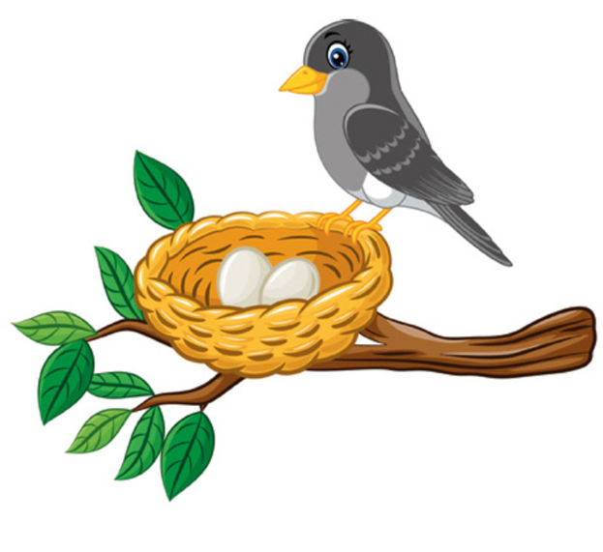
DOBIVAJU MLADE PTIĆE.
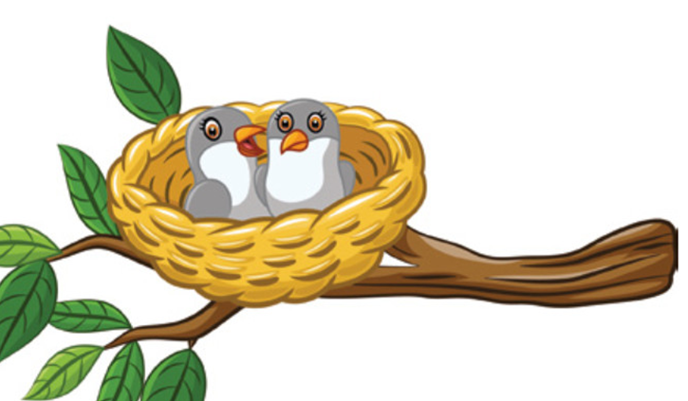

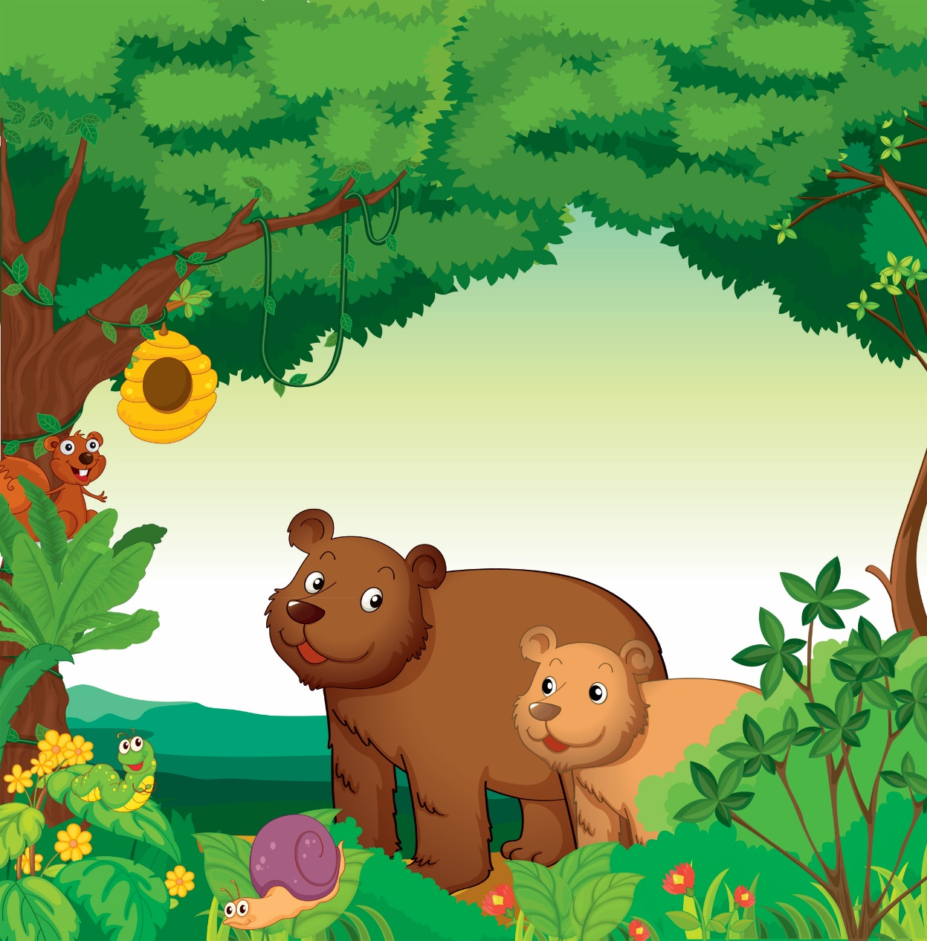

MEDVJEDICA S MLADUNCIMA IZLAZI IZ BRLOGA.TRAŽI HRANU.

VJEVERICA IZLAZI IZ DUPLJE DRVETA.
JEŽ I PUH SE BUDE
IZ ZIMSKOG SNA.

Pročitajte zajedno s djetetom tekst gledajući slike. Može i nekoliko puta.
Nakon toga neka dijete na slikama pronađe i pokaže: gnijezdo, mlade ptiće, medvjeda, vjevericu, ježa.
Nakon toga pročitajte djetetu pitanja i potičite ga da odgovara jednostavnom rečenicom.

- Kako se zovu ptice koje se u proljeće vračaju iz toplijih krajeva?
- Što grade ptice kada se vrate?
- Što dobivaju ptice u proljeće?
- Što traži medvjedica sa svojim mladuncima?
- Iz čega izlazi vjeverica u proljeće?
- Tko se još budi iz zimskog sna?

